Documentación de Aplicación Móvil “Mi Escuela”

V 1.0.0

· febrero 2020·

Contenido

1. OBJETIVO 3

2. METODO DE INTERFACE 3

3. CARACTERÍSTICAS DEL ARCHIVO 3

4. NOMENCLATURA DEL ARCHIVO 4

5. CONTROL DE CAMBIOS 4-5

6. LAYOUT 6

1. OBJETIVO

El presente documento tiene como objetivo definir la estrategia de planteamiento que se siguió para poder desarrollar el sistema de control escolar “Mi escuela”.

2. JUSTIFICACIÓN

Derivado de la necesidad de establecer un canal de pronta comunicación entre la escuela y los tutores de alumnos de colegios de educación básica, se propone realizar una aplicación Móvil en IOS con la cual se podrá mantener una relación organiza mediante las nuevas tecnologías.

3. MODELO DEL SISTEMA

El sistema implementara la siguiente tecnología:

* BD Firebase
* Lenguaje de programación: SWIFT
* Entorno de desarrollo: XCODE 11
* Sistema Operativo dirigido: IOS

3.1 Modelado de Datos

Se determino tener el siguiente modelo de datos, para poder desarrollar un sistema que soporte en una solo aplicación diferentes clientes con diferentes colegios cada uno



A continuación, se describirán cada una de las entidades:

* Cliente: Colección que almacena los clientes de la aplicación
* Colegios: Colección que almacena los colegios asociados a cada uno de los clientes, pueden existir unos o mas por cada uno de los clientes dados de alta. Esto permitirá tener un control estricto del post a nivel colegio, así no se podrá mezclar la información de diferentes clientes-colegios entre si.
* Usuarios: esta colección almacenara todos los usuarios que estarán interactuando con la aplicación, estos están asociado en una primera instancia a una escuela.
* Roles: colección que almacenara los distintos roles que pueden tener los usuarios, con esta colección se apoyara la programación, ya que dependiendo del rol que tiene el usuario se muestran distintos botones o pantallas en la aplicación.
* Alumnos: colección que almacena los alumnos ligados a una escuela especifica.
* Usuarios-Alumnos: esta colección contendrá la intersección de los usuarios vs los alumnos. La cual cumplirá la regla de muchos usuarios a muchos alumnos. Con lo cual un tutor podrá acceder a diferentes alumnos.
* Profesores: colección que almacena los distintos profesores ligado a un colegio en especifico.
* Grupos: colección que almacena los grupos de cierta escuela.
* Noticias/Circulares: colección que almacena las circulares generales de un colegio, estas serán visibles para todos los usuarios que estén adscritos a un colegio.
* Información Escolar: colección que almacena la Información general de la escuela (Visión, misión, contacto, etc.)
* Tareas – Avisos Grupales: colección que almacena las tareas o avisos grupales por escuela.

4. SECCIONES DE LA APLICACIÓN

Las secciones que contendrá la aplicación serán las siguientes:

* Inicio: sección que contendrá las circulares del Colegio.
* Alumnos: sección que contendrá los alumnos asociados al usuario que se logueo.
  + Tareas-Notificaciones Grupales: sección que contendrá las tareas y notificaciones grupales.
  + Colegiaturas: información de las Colegiaturas respecto al ciclo escolar en curso
* Cuenta: sección donde el usuario podrá crear una cuenta o en dado caso loguearse con una ya existente.
* Información: sección que contendrá la información relevante del colegio, tal como contacto, secciones, talleres, etc.

5. CAPTURAS DE PANTALLA DE LA APLICACIÓN

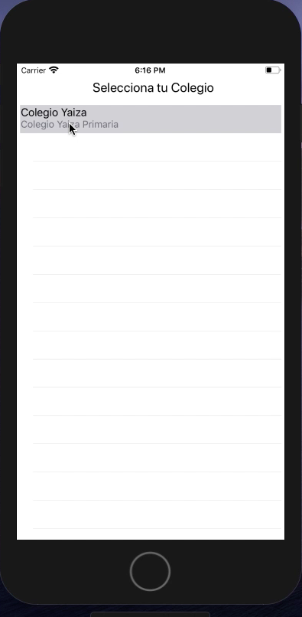

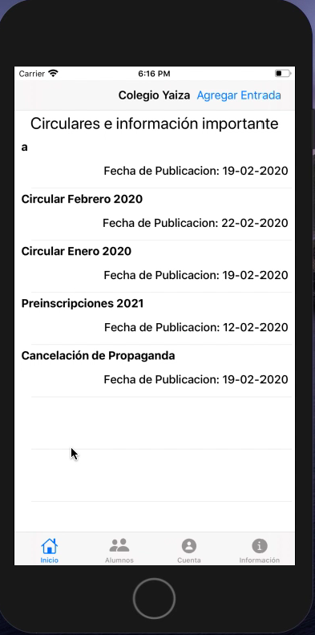

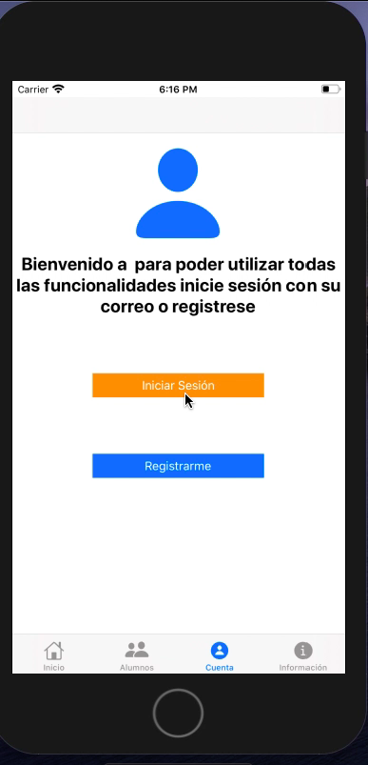

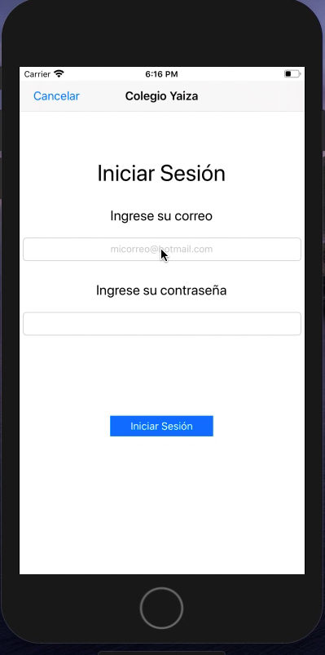

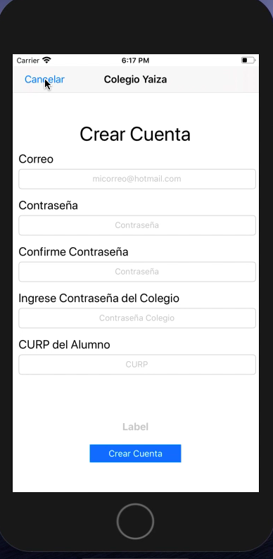

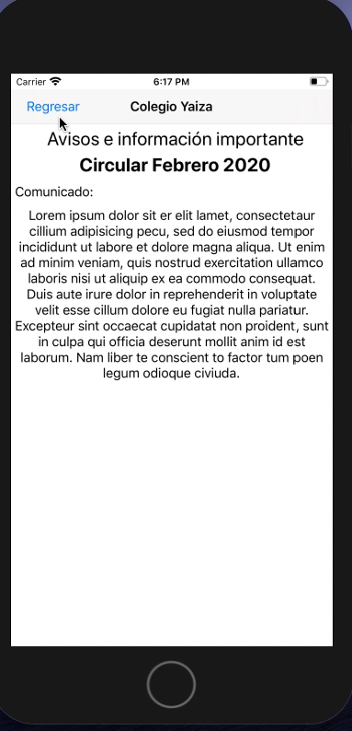

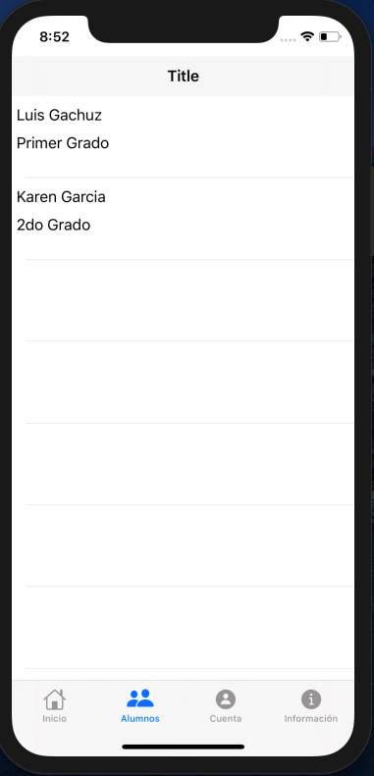

6. PLAN DE NEGOCIOS

Adjunto a este correo encontrara el plan de negocios.